Государственное бюджетное общеобразовательное учреждение Ростовской области «Таганрогский педагогический лицей - интернат»

ИССЛЕДОВАТЕЛЬСКАЯ РАБОТА
Тема: «ЛИМФАТИЧЕСКИЙ САМОМАССАЖ: НУЖЕН ЛИ ОН МОЛОДЫМ?»

Автор работы:
Петросянц Анна, 11 «Б» кл.

Научный руководитель:
Уманец Ольга Алексеевна,
преподаватель биологии и химии

г. Таганрог
2022

Оглавление
Введение 3
Основная часть 6
1. Диагностика состояния лимфатической системы 6
2. Приёмы лимфомассажа во время купания и после него 10
3. Анкетирование лицеистов по теме «Ритуалы после проведения водных процедур» 13
Заключение и выводы 15
Список литературы 16

Введение
Актуальность темы
В наше время всем известен термин «Здоровье», а именно это состояние полного физического, психического и социального благополучия, а не просто отсутствие недугов и болезней. Но мало кто задумывался, для того чтобы быть здоровым нужно не только устранять болезни, но и предотвращать их появление. Ведь всем нам с детства хорошо известны правила личной гигиены и польза от занятий спортом и закаливания. Но чтобы сделать все эти ритуалы нашей жизни ежедневными, следует развивать привычки, которые поменяют не только образ нашей жизни, но и стиль нашего мышления, что станет существенным вкладом для сохранения здоровья своего организма.
Есть много разных способов поддерживать свое здоровье. Одна из таких здоровых привычек – лимфатический самомассаж. Многие лицеисты не догадываются о влиянии работы лимфатической системы. Этому способствует ограниченность информации о важности лимфатического массажа, незнание способов оказания «скорой помощи» своему организму во время засорения лимфатической системы токсинами, неумение разгонять застой лимфы в организме, чтобы улучшить лимфоток. Ещё одна проблема неприменения лимфатического самомассажа заключается в том, что люди привыкли ощущать быстрое и сильное воздействие сразу, не ожидая его постепенного проявления. Поэтому многие перестают применять данный вид самомассажа после нескольких попыток, не дождавшись окончательного результата.
Гипотеза
Мы предполагаем, что в молодом возрасте лимфатический массаж актуален, и каждый лицеист использует несколько элементов лимфатического самомассажа, не подозревая об этом.
Объект и предмет исследования
Объектом исследования является лимфатическая система человека.
Предмет исследования: элементы лимфатического самомассажа во время и после проведения водных процедур.
Цель
Научиться применять техники лимфатического самомассажа для формирования здоровой привычки, которая будет помогать сохранять здоровье.
Задачи
- Проанализировать труды главного врача Учебно-оздоровительного центра «Целиус», врача по клинической лабораторной диагностике, общественному здоровью доктора альтернативной медицины Оксфордской образовательной сети, профессора МУФО Шишовой Ольги Ивановны и другую литературу по данной теме.
- Определить элементы лимфатического самомассажа, которые лицеист сможет осуществлять в домашних условиях.
- Провести диагностику лимфостаза в выбранной группе добровольцев.
- Провести анкетирование среди лицеистов о ритуалах после проведения водных процедур.
- Оформить иллюстрации «Как правильно вытираться!» и провести мастер-класс по лимфатическому самомассажу.
Методы исследования
1. Изучение научной литературы по выбранной теме.
2. Анализ и синтез полученных сведений.
3. Экспериментальный.
Для определения состояния лимфатической системы в медицине используют различные методики и аппаратуру. Мы в своём исследовании воспользуемся диагностикой лимфостаза по О. И. Шишовой. Для этого испытуемый должен принять положение сидя и расслабиться, диагностирующий нащупывает пульсовую волну на шеи и далее немного надавливает на нее. Испытуемый описывает свои ощущения, возможно, у него начинает болеть какая-то часть тела или появляются неприятные ощущения, возможно болезненные, эта манипуляция проводится несколько раз. На венозном угле находят главный левый лимфатический проток, также осуществляется небольшое нажатие, после чего испытуемый вновь описывает свои ощущения. Не следует сразу отпускать нажим на участке тела, но постепенно, продолжая массировать менее интенсивно. У человека должно появиться чувство «легкой головы». Важно при обоих случаях не нажимать сильно и найти нужную точку, чтобы не пережать сосуды, расположенные в шее. Все показания испытуемого фиксируются и анализируются. [1,2,3]
4. Анкетирование и статистический методы.
5. Моделирование при создании иллюстраций «Как правильно вытираться!» Для создания иллюстраций мы использовали приложение El Pose 3D, которое позволяет поставить тело человека в любую позу, модели из этой программы были использованы как референсы, для иллюстраций. Позже с помощью программ ibisPaint x, были отрисованы позы людей, которые проводят лимфатический самомассаж.

Рис. 1 Схема выполнения лимфатического самомассажа
Материалы исследования

Лимфатическая система и ее значение. В структуру лимфатической системы входят лимфатические капилляры, лимфатические сосуды, лимфатические узлы. Главная функция лимфатической системы защитная, в лимфатических сосудах происходит размножение не только лимфоцитов, но и патогенных бактерий и выработка иммунных тел. Лимфатическая система считается добавочной системой оттока жидкости от органов. Принимает участие в метаболизме.
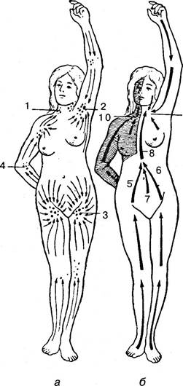
Надо отметить, что лимфатические сосуды расположены буквально во всех тканях и органах нашего организма и их ход совпадает с током вен. В замкнутых лимфатических капиллярах происходит фильтрация межклеточной жидкости, которая впоследствии образует лимфу. Затем лимфа поступает в левый грудной лимфатический проток от всех органов, кроме правой половины груди, правой руки и правой половины головы. Из всех вышеперечисленных участков тела, лимфа накапливается в правом лимфатическом протоке. Лимфатические протоки вливаются в вены большого круга кровообращения, а позже в правые и левые венозные узлы. По движению лимфатических сосудов имеются лимфатические узлы, именно в них лимфа насыщается лейкоцитами, и здесь же останавливаются и уничтожаются микроорганизмы. [1,4,5]
Рис. 2 Направление тока лимфы (схема): а —- расположение групп лимфатических узлов; б — расположение областей, откуда собирается лимфа в грудной и правый лимфатические протоки (область последнего заштрихована) [4]
Лимфостаз и его влияние на здоровье человека. Шишова Ольга Ивановна: Главный врач учебно-оздоровительного центра “Целиус”, врач по клинической лабораторной диагностике, общественному здоровью, доктор альтернативной медицины Оксфордской образовательной сети, профессор МУФО (Международный Университет Фундаментального Обучения) –, преподаватель курсов:
- “ Апигирудотерапия с основами лимфологии”(1 - 2 цикл)
- “Основы лимфатического массажа” (1 цикл)
- “Лимфатический массаж при различных заболеваниях” (2 цикл)
- “Клиническая микроскопия и лимфология” (1-2 цикл).
Работа лимфатической системы также важна, как и кровеносной. Поэтому любые отклонения от нормы несут за собой серьезные последствия. В их числе -лимфостаз, или лимфодема, связанный с нарушением оттока лимфы от внутренних органов или конечностей. В результате чего в местах застоя лимфы образуется потемнение кожи и видимая отечность. В наше время от лимфостаза страдают около 10 миллионов человек, в основном женщины, это связанно с физиологическими особенностями и гормональными сбоями. Существует две разновидности лимфостаза: первичная (врожденная), вторичная (приобретенная). Врожденная патология случается с вероятностью около 6% и происходит из-за нарушений формирования лимфатической системы во внутриутробном развитии. А приобретенная возникает при воздействии неблагоприятных внешних факторов: инфекционные заболевания, вызывающие воспаление кожи и подкожной клетчатки; синдром хронической венозной недостаточности при тромбофлебите и варикозе; поражение лимфатических узлов и сужение проводящих путей; травмы и ожоги, затронувшие подкожный слой клеток; онкологические заболевания, которые лечатся лучевой терапией; новообразования в мягких тканях; проникновение и развитие паразитов в структуре лимфатической системы; заболевания сердца и почек, вызвавшие стойкие отеки тканей. При отсутствии медицинского контроля и лечения лимфостаз может стать причиной гиперкератоза; кожных свищей; флегмоны тканей; рожистого воспаления и т.д. [5]
Основные приёмы лимфатического самомассажа Ольги Шишовой для устранения застоя лимфы. Главная задача лимфатического самомассажа, это активировать процесс лимфоснабжения всего организма, а именно устранить застой лимфы в местах большого скопления лимфатических сосудов и главных лимфатических протоков, называемых О. И. Шишовой «крышкой унитаза», которая отвечает за всё лимфоснабжение тела человека. В первую очередь нужно разработать левую ключичную зону, ведь именно через нее проходит вся лимфа во время лимфообращения, следующая - правая ключичная зона. Далее, мы двигаемся постепенно по скоплениям лимфатических сосудов: шея, лицевая часть черепа, мозговая часть черепа, возвращаемся в ключичную область (это позволяет ускорять лимфоотток и предотвращать появление новых застоев), далее разрабатываем подмышечные впадины, предплечье левой руки и кисть, повторяем действия с подмышечными впадинами, ключными зона и снова с подмышечными впадинами, переходим к правой руке (действия повторяются). Назовем действия с ключичными зонами стимуляцией «крышки унитаза» для удобства.
После завершения работы с правой рукой и «крышкой унитаза», переходим к лимфатическим сосудам живота и спины, все движения сходятся к подмышечным впадинам (по ходу передвижения лимфы, чтобы улучшить ее ток). Повторяем действия «крышки унитаза», переходим к паховой области, в ней находится огромное скопление лимфатических сосудов, поэтому ей стоит уделить также особое внимание. По завершению работы с паховой областью, повторяем запомнившиеся нам действия «крышки унитаза», и переходим к поясу свободных нижних конечностей. Прорабатываем постепенно сначала бедро, затем голень, стопу. Повторяем действия с обеими ногами. И возвращаемся к венозному углу («крышке унитаза») и заканчиваем стимуляцией ее. В конце свойственно ощущать приятное покалывание и щипание, видимое покраснение кожи, происходит это из-за снабжения подкожной жировой клетчатки кровью. [1,2,3]
Позитивное влияние лимфатического самомассажа на здоровье человека. После правильно проведённого лимфатического самомассажа появляется легкость в голове и во всем теле, повышается настроение и работоспособность. Улучшенный отток лимфы помогает быть более подвижным, энергичным и справляться легко с разной работой. Кроме этого, улучшается работа иммунной системы, что позволит надежно защищать организм. [2,6,7]
Практическая ценность
Данное исследование имеет образовательную и научно-просветительскую роль. Результаты работы помогут научиться оказывать первую помощь своему организму и поддерживать работоспособное состояние лимфатической системы. Данные исследования помогут приобрести опыт лицеистам по охране своего здоровья и здоровья своих близких, поможет выработать полезную привычку для сохранения своего здоровья.

Основная часть

1. Диагностика состояния лимфатической системы
Нам следует понять, есть ли проблемы в состоянии лимфатической системы у обучающихся лицея, есть ли эти проблемы у близких родственников и знакомых. Для этого мы набрали группу добровольцев в числе 30 человек дошкольного, школьного возраста, молодых и пожилых людей и провели диагностику лимфостаза по О. И. Шишовой. Эксперимент проводился в стенах учебного заведения и за его пределами.
На каждого испытуемого было затрачено около 15 минут. Исключение составили люди, у которых не выявлены проблемы с лимфатической системой, нам понадобилась чуть больше времени, чтобы убедиться, что это действительно так.
Во время диагностики мы учитывали состояние пульсовой волны тестируемого, его ощущения.
Таблица №1 «Диагностика состояния лимфатической системы»
№ | Имя испытуемого | Возраст | Пол | Выявленные проблемы | Вывод
1 | Валерия | 17 | Женский | Слабо ощущаемая пульсовая волна | Слабо ощущаемая пульсовая волна - показатель лимфостаза в области шеи.
2 | Марина | 17 | Женский | Болезненные ощущения в области рта. | Возможен лимфостаз носогубных лимфатических узлов.
3 | Злата | 16 | Женский | Болезненные ощущения правого уха. | Возможно механическое сдавление увеличенными лимфатическими узлами в венозном угле или в области шеи.
4 | Анна | 16 | Женский | Болезненные ощущения в брюшной области. | Лимфостаз возможен в области скопления паховых или подмышечных лимфатических узлов.
5 | Дарья | 17 | Женский | Повышенная чувствительность венозного угла. | Возможно механическое сдавление увеличенными лимфатическими узлами в венозном угле.
6 | Яна | 17 | Женский | Проблемы не обнаружены. | Отсутствуют застои лимфы. Лимфатическая система работает исправно.
7 | Михаил | 17 | Мужской | Болезненные ощущения в глазах и в височном отделе черепа. | Возможны застои лимфы: в ушных, носогубных, шейных лимфатических узлах, а также сдавления в венозном угле.
8 | Екатерина | 64 | Женский | Болезненные ощущения в области левой ноги. | Возможен лимфостаз либо в паховой области, либо в коленных впадинах.
9 | Сергей | 52 | Мужской | Болезненные ощущения в области правой ноги. | Возможен лимфостаз либо в паховой области, либо в коленных впадинах.
10 | Татьяна | 11 | Женский | Болезненные ощущения в брюшной области. | Лимфостаз возможен в области скопления паховых или подмышечных лимфатических узлов.
11 | Ярослав | 17 | Мужской | Повышенная чувствительность венозного угла. | Возможно механическое сдавление увеличенными лимфатическими узлами в венозном угле.
12 | Любовь | 19 | Женский | Болезненные ощущения в области затылочного отдела черепа. | Возможно механическое сдавление увеличенными лимфатическими узлами затылочного отдела.
13 | Карина | 15 | Женский | Болезненные ощущения в области правой груди. | Возможно механическое сдавление увеличенными лимфатическими узлами в подмышечных впадинах или в венозном угле.
14 | Ксения | 17 | Женский | Болезненные ощущения в области теменного отдела черепа. | Застой лимфы рядом с сонными артериями.
15 | Виктория | 21 | Женский | Болезненные ощущения в области правой груди. | Возможно механическое сдавление увеличенными лимфатическими узлами в подмышечных впадинах или в венозном угле.
16 | Анастасия | 17 | Женский | Проблемы не обнаружены. | Отсутствуют застои лимфы. Лимфатическая система работает исправно.
17 | Абрам | 19 | Мужской | Болезненные ощущения в брюшной области. | Лимфостаз возможен в области скопления паховых или подмышечных лимфатических узлов.
18 | Даниил | 18 | Мужской | Проблемы не обнаружены. | Отсутствуют застои лимфы. Лимфатическая система работает исправно.
19 | Олеся | 14 | Женский | Проблемы не обнаружены. | Отсутствуют застои лимфы. Лимфатическая система работает исправно.
20 | Хачатур | 22 | Мужской | Болезненные ощущения в области теменного отдела черепа. | Застой лимфы рядом с сонными артериями.
21 | Сейран | 21 | Мужской | Болезненные ощущения в области рта. | Возможен лимфостаз носогубных лимфатических узлов.
22 | Дмитрий | 17 | Мужской | Болезненные ощущения в области височного отдела черепа. | Возможен лимфостаз ушных лимфатических узлов.
23 | Анна | 16 | Женский | Болезненные ощущения спины. | Возможен лимфостаз в области скопления лимфатических узлов в подмышечных впадинах и в лопаточной области спины.
24 | Марина | 44 | Женский | Болезненные ощущения в области теменного отдела черепа. | Застой лимфы рядом с сонными артериями.
25 | Егор | 12 | Мужской | Болезненные ощущения правого уха. | Возможно механическое сдавление увеличенными лимфатическими узлами в венозном угле или в области шеи.
26 | Виолетта | 12 | Женский | Болезненные ощущения в области височного отдела черепа. | Возможен лимфостаз ушных лимфатических узлов.
27 | Кирилл | 17 | Мужской | Болезненные ощущения в области височного отдела черепа. | Возможен лимфостаз ушных лимфатических узлов.
28 | Руслан | 32 | Мужской | Проблемы не обнаружены. | Отсутствуют застои лимфы. Лимфатическая система работает исправно.
29 | Роман | 44 | Мужской | Болезненные ощущения в области рта. | Возможен лимфостаз носогубных лимфатических узлов.
30 | Федор | 6 | Мужской | Болезненные ощущения в брюшной области. | Лимфостаз возможен в области скопления паховых или подмышечных лимфатических узлов.
Из данных таблицы мы выяснили, что около 83,3% диагностируемых имеют проблемы в работе лимфатической системы независимо от возраста. Проблемы с лимфатической системой также распространены среди молодежи. Большинство опрошенных жаловались на головные боли, и в процессе исследования именно у них подтвердились застои лимфы в венозном угле и шейных лимфатических сосудах. У тех, кто жаловались на боли живота, подтвердились застои лимфы в брюшной полости и также в венозном угле. У участников, у которых жалоб не было, застои не были обнаружены. Из представленных данных, мы можем сделать вывод, что все жалобы людей на плохое самочувствие связаны с нарушением работы лимфатической системы.
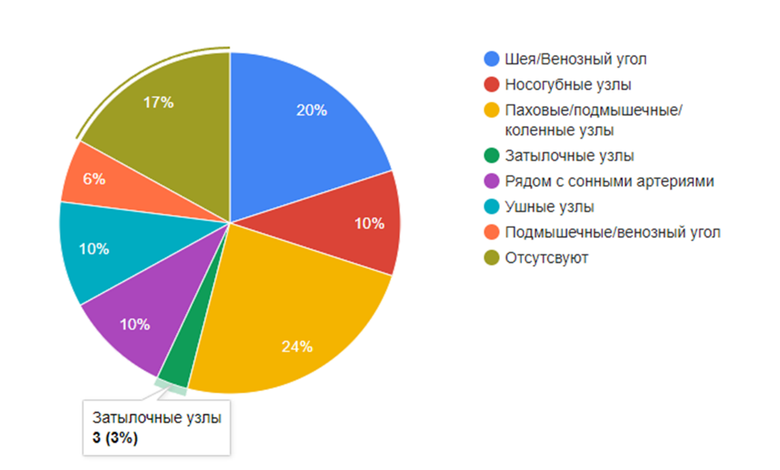

На диаграмме представлены лимфозастои всех возрастов участвующих в исследовании. Наибольший процент лимфозастоев приходится на паховые, подмышечные и коленные лимфатические узлы.

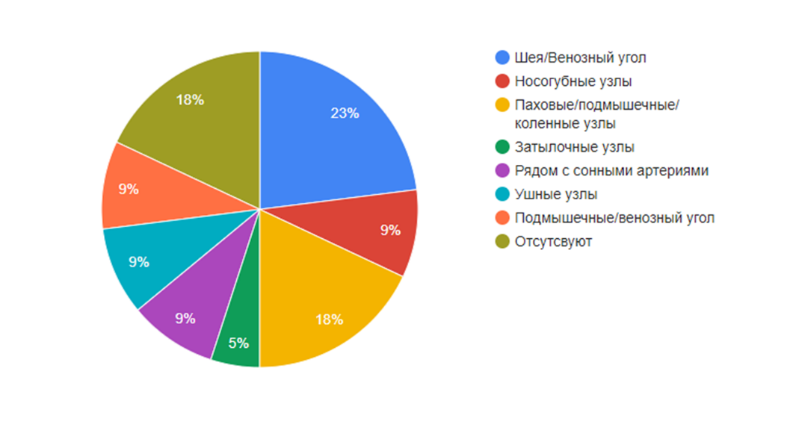

На данной диаграмме представлены лимфозастои молодых людей в возрасте от 14 до 22 лет. Большинство лимфозастоев приходится на шейные лимфатические узлы и венозный угол. А наименьший процент - на затылочные узлы. При этом у 18% участвующих не выявлены какие-либо лимфозастои в организме.

На данной диаграмме представлены лимфозастои взрослых людей в возрасте от 32 до 64 лет. У них количество лимфозастоев располагается равномерно по 25% на паховые, подмышечные и коленные лимфатические узлы. И также у 25% участвующих не выявлены какие-либо лимфозастои в организме.

На данной диаграмме представлены лимфозастои детей в возрасте от 6 до 12 лет. Большинство лимфозастоев приходится на паховые, подмышечные и коленные лимфатические узлы. Поровну по 25% приходятся лимфозастои на шейные лимфатические узлы и венозный угол, а также на ушные узлы. При этом ни у одного из участвующих отсутствия лимфозастоев не обнаружено. Из этого мы делаем вывод, что проблемы лимфатической системы не зависят от возраста.

2. Создание иллюстрации «Как правильно вытираться!», приёмы лимфомассажа во время купания и после него
Лимфомассаж во время купания - это растирание тела мочалкой с мылом и без него, не хаотично, а по лимфатическим линиям и протокам, что позволяет нам активировать тысячи лимфатических узлов по всему телу. Если лимфатический узел начинает активно кровоснабжаться, он рождает активные иммунные клетки. Растирание начинаем именно в таком порядке: в первую очередь нужно разработать левую ключичную зону, следующая - это правая ключичная зона. Далее мы двигаемся постепенно по скоплениям лимфатических сосудов: шея, лицевая часть черепа, мозговая часть черепа, возвращаемся в ключичную область (это позволят, ускорять лимфоотток и предотвращать появлению новых застоев), далее разрабатываем подмышечные впадины, предплечье левой руки и кисть, повторяем действия с подмышечными впадинами, ключными зона и снова с подмышечными впадинами, переходим к правой руке (действия повторяются).
После завершения работы с правой рукой и «крышкой унитаза», мы переходим к лимфатическим сосудам живота и спины, все движения сходятся к подмышечным впадинам (мы идем по ходу передвижения лимфы, чтобы улучшить ее ток). Повторяем действия «крышки унитаза», переходим к паховой области, в ней находится огромное скопление лимфатических сосудов, поэтому ей стоит уделить также особое внимание. По завершению работы с паховой области, повторяем запомнившиеся нам действия «крышки унитаза» и переходим к поясу свободных нижних конечностей. Прорабатываем также постепенно, сначала бедро, затем голень, стопу. Повторяем действия с обеими ногами. И возвращаемся к венозному углу (крышке унитаза) и заканчиваем стимуляцией его. [1, 2, 3]
Лимфомассаж после купания. Однако многие забывают о самом элементарном способе разгона лимфы в нашем организме – это правильное использование полотенца после купания. Для выполнения процедуры можно использовать специальную варежку или перчатку, которую можно купить в хозяйственном магазине.
Если учесть строение лимфатической системы, мы можем составить последовательность действий, которые помогут улучшить лимфоотток за пару минут, что будет способствовать улучшению нашего иммунитета. Шишова О. И. не раз упоминала в своих курсах и вебинарах о значимости данной процедуры и о ее пользе.
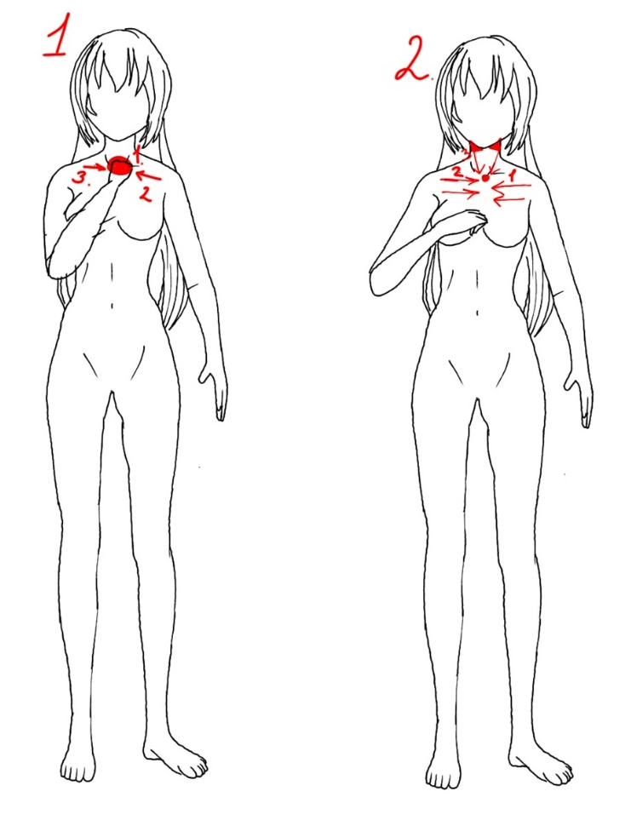
Так как ток лимфы очень медленный в крупных лимфатических сосудах, правильное использование полотенца поможет его ускорить, ведь одним из факторов движения лимфы является сокращение скелетных мышц.
Основное место затора лимфы - зона левой ключицы (1), отчего нет оттока лимфы с носогубных лимфатических узлов, с ушных и шейных лимфоузлов. Кладем полотенце к левой ключице и очень легко, но продавливая, двигаем кожу и стараемся почувствовать изменения и ощущения (рис. 3 «Шаг первый, действия №1, 2»).
Тоже самое проделываем с правой надключичной зоной (2). Движения проводим от начала плеча до грудины. (рис. 3 «Шаг первый, действия №1, 3»).
После переходим к шее. Ведь именно она является проводником лимфы между главными протоками и лимфатическими узлами головы. (рис. 3)
Шаг второй, действия №3
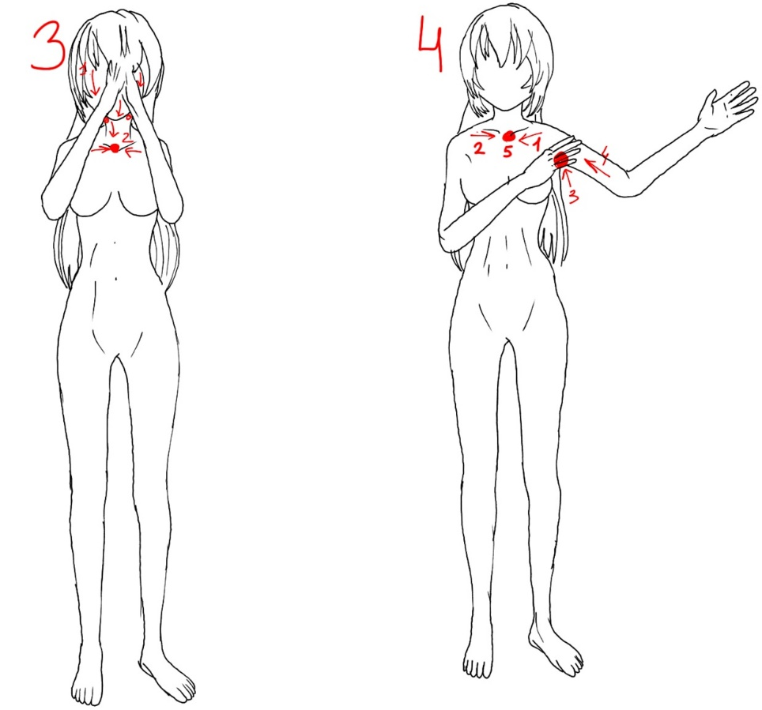
Вытираем левую шейную зону, затем правую. После завершения действий с шеей переходим к голове. Вытираем лицевой отдел черепа, обращаем внимание на носогубную зону. (рис. 4 «Шаг 3, действие №1»).
Затем переходим к мозговому отделу черепа (если он в этом нуждается), обращаем внимание на затылочную зону, вытираем ее более интенсивно.
Далее повторяем действия с ключичными зонами для ускорения лимфооттока и предотвращения появления новых застоев. (рис. 4 «Шаг 3, действие № 2,3»)
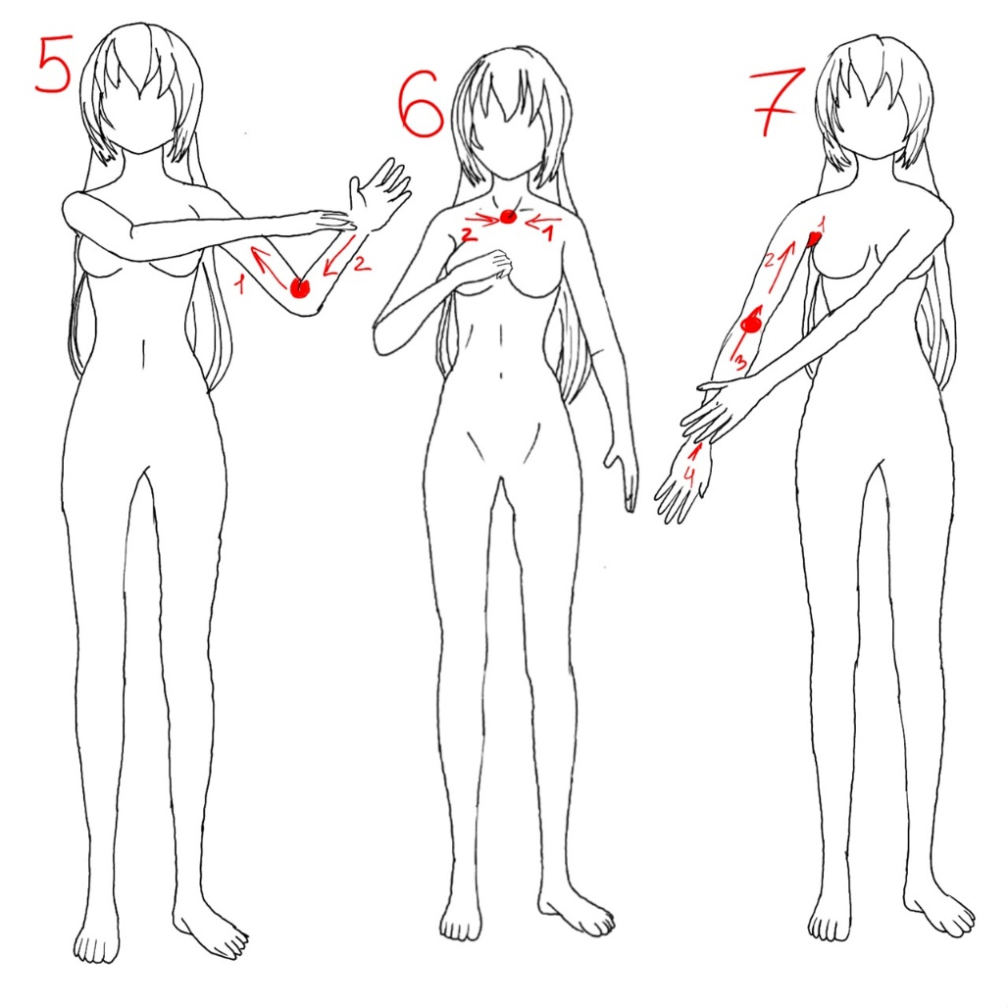
Переходим к верхним свободным конечностям. Но перед этим активно растираем подмышечные впадины. Ведь в них также находится огромное скопление лимфатических узлов, застой которых преградит проход лимфы по всему организму. (рис. 4 «Шаг 4, действие №3»)
После этого мы начинаем поступательными движениями вытирать руку. Важно: начинаем вытирать с плеча рывками к груди, передвигаемся ниже к предплечью, а затем к кисти. (рис. 5 «Шаг 5, действие № 1,2»).
Повторяем действия с ключицей (рис.5 «Шаг 6») и делаем тоже самой с другой рукой. (рис. 5 «Шаг 7»), действие № 1,2,3,4.
Повторяем действия с подмышечными впадинами и ключичными зонами для хорошего оттока лимфы.
Затем спускаемся ниже к брюшной зоне. (рис. 6 «Шаг 8») действия № 3,4. И поступательными движениями вверх вытираем тело, полотенце движется снизу вверх.
Так мы спускаемся к паховой области, где нам следует интенсивнее вытираться, так как она является еще одним местом огромного скопления лимфатических сосудов (рис. 6) Шаг 8, действие № 5.
Далее зеркально повторяем предыдущие манипуляции: область живота- подмышечные впадины- (рис. 6) Шаг 8, действия № 4,3 - ключичная зона. (рис. 6) Шаг 9, действие №1,2.
Переходим к свободным нижним конечностям. Также поступательными движениями (полотенце движется снизу вверх) начинаем обрабатывать бедро, (рис. 6) Шаг 10, действие № 4, далее обращаем внимание на область под коленом, которая тоже нуждается в интенсивном вытирании из-за скопления лимфатических сосудов в ней. (рис. 6) Шаг 10, красная область. Затем мы обрабатываем голень и сразу после нее стопы. (рис. 7) Шаг 11.
Двигаемся полотенцем вверх, по току лимфы: через паховые области- далее к линии живота подмышечной впадине и к подключичной зоне (рис. 7) Шаг 12, действия № 5, 4, 3, 2, 1.
После купания и вытирания мы должны чувствовать приятное щипание и покалывания, кожа может становиться розоватой из-за кровоснабжения подкожной жировой клетчатки.

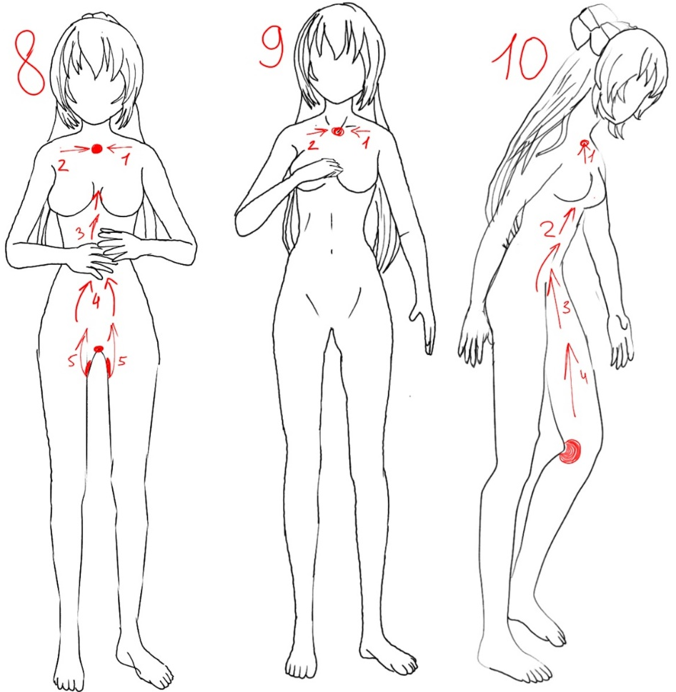

3. Анкетирование лицеистов по теме «Ритуалы после проведения водных процедур»
В анкетировании приняли участие 136 человек.
Из них 126 участников - лицеисты, 10 - учителя лицея.

Предложено было ответить на следующие вопросы.

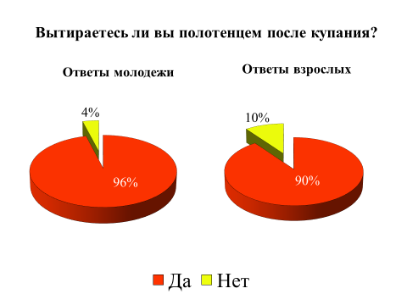
1. Вытираетесь ли вы полотенцем после купания?
Более 90% опрошенных ответило «Да». Нас удивило игнорирование людьми использования полотенца после купания. Кроме того, большинство участников не знало, что полотенце является атрибутом выполнения лимфатического самомассажа.

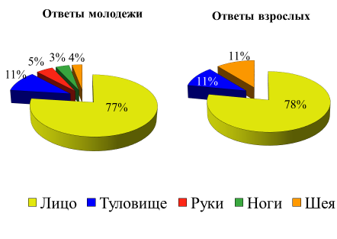
2. Что вы вытираете в первую очередь? Большинство опрошенных в первую очередь вытирают лицо. Если сравнивать ответы лицеистов и учителей, то они приблизительно равны. Но при этом у учащихся встречается больше использованных вариантов ответа. Учителя первостепенно вытирают лицо, затем шею/туловище. А лицеисты лицо, туловище, руки, шею, ноги. Можем сделать вывод, что способ вытирания лицеисты используют более удобный для покидания ванной, нежели для гигиены или пользы своего организма. Следовательно, полного эффекта от вытирания они не получают и застои лимфы так и остаются.
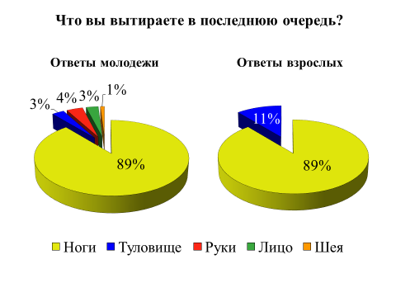
3. Что вы вытираете в последнюю очередь? Большинство опрошенных в последнюю очередь вытирают ноги. Также некоторые лицеисты вытирают вторым – руки, третьим – туловище, четвертым - лицо и шею в последнюю очередь. Соблюдая такую последовательность при вытирании, не будет происходить полный лимфоотток, организм не сможет функционировать в полную силу.
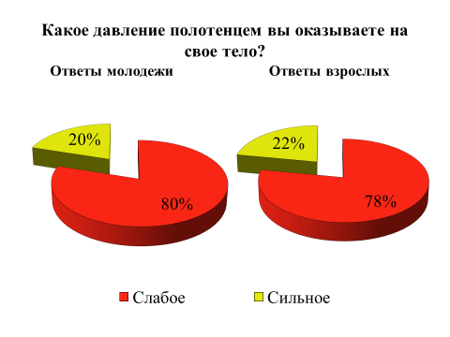
4. Какое давление полотенцем вы оказываете на свое тело? В большинстве случаев опрошенные не оказывают давление на свое тело при вытирании. Не используя силу, происходит простое смахивание воды, упускается возможность ежедневного самомассажа в домашних условиях.

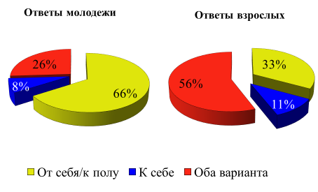
5. В какую сторону вы смахиваете воду со своего тела?
Лицеисты в большинстве случаев вытираются от себя, при этом смахивая воду вниз к полу. Четверть использует оба варианта и вытираются разбросанно. Оставшиеся 8% предпочитают вытираться полотенцем, удаляя воду со своего тела к себе. Учителя в большинстве своём предпочитают вытираться к полу, нежели к себе. Известно из методик самомассажа, что разгоняя лимфу, мы должны вести ее к ключичной зоне, так называемой «крышке унитаза», которая позволяет устранять застои и проводить очищение организма, отгоняя лимфу от нее, т.е. смахивая воду от себя, мы, наоборот, препятствуем лимфоснабжению и очищению нашего организма.

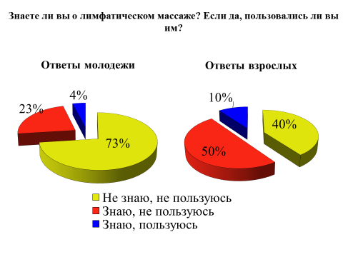
6. Знаете ли вы о лимфатическом массаже? Если да, пользовались ли вы им? Большинство лицеистов никогда не слышали о лимфатическом массаже. Четверть знает информацию о нем, но в практике не использует. 4% обучающихся пользуется лимфатическим массажем. Половина же учителей знают о лимфатическом массаже, но не пользуются им, 40% не знают о нем, а 10% использовали лимфатический массаж.

Заключения и выводы
В результате нашего исследования мы пришли к следующим результатам:
- Гипотеза нашего исследования подтвердилась частично. Наше предположение, что молодые люди также нуждаются в лимфатическом массаже, как и более старшее поколение, подтвердилась. Об этом свидетельствуют результаты диагностики – 83,3% диагностируемых имели проблемы с лимфообращением, 70% из них – молодые люди. Гипотеза о том, что лицеисты используют несколько элементов лимфатического самомассажа, не подозревая об этом, не подтвердилась. Большинство людей выполняют их, но неправильно, что не улучшает их состояние, а наоборот, приводит к ухудшению деятельности организма.
- Изучили особенности строения лимфатической системы человека, что позволило более точно понять, как проводить лимфатический самомассаж.
- Ознакомились с трудами Шишовой Ольги Ивановны о технике лимфатического самомассажа.
- Составили описание процедуры во время купания и вытирания после купания, чтобы она была использована для самомассажа.
- Провели анкетирование о ритуалах после проведения водных процедур, которое выявило неправильное использование полотенца при вытирании для здоровья лимфатической системы, именно: 10% не пользуются полотенцем, 92% опрошенных вытираются и направляют лимфу в неверном направлении, 22% не массируют мягкие ткани полотенцем, 73% обучающихся и 40% педагогов не знали о существовании лимфатического массажа и возможности самим его осуществлять.
- Изготовили иллюстрации о последовательности действий после купания «Как правильно вытираться!» и провели мастер-класс с лицеистами https://www.youtube.com/watch?v=aNV95_Hc5FQ (смотри видео с 2:30 до 4:35).
В ходе нашего исследования, мы убедились, что знание основ лимфатического самомассажа и его значения поможет заинтересованным в сохранении своего здоровья людям выработать ещё одну здоровую привычку, которая не трудоёмка и не требует дополнительных временных и финансовых затрат, надо лишь использовать мочалку и полотенце в правильном направлении.
Будьте здоровы!

Список литературы
- Шишова, О.И. Лимфатический самомассаж для самостоятельного применения в домашних условиях [Электронный ресурс]// Учебно-оздоровительный центр профессора Шишовой О.И. ЦЕЛИУС. URL: https://youtu.be/l1D9hJaJjl0 (дата обращения: 04.10.2020).
- Шишова, О.И. Лимфатический массаж [Электронный ресурс]// Учебно-оздоровительный центр профессора Шишовой О.И. ЦЕЛИУС. URL: https://youtu.be/_JSxWJoSS4I (дата обращения: 07.10.2020).
- Шишова, О.И. Эффекты лимфатического массажа, зафиксированные микроскопом [Электронный ресурс]// Учебно-оздоровительный центр профессора Шишовой О.И. ЦЕЛИУС. URL: https://youtu.be/Su_Uac9KNI4 (дата обращения: 12.10.2020).
- Биология для поступающих в вузы. Т.2./ Под редакцией академика Н. В. Чебышева.- 2-е изд. исправ. и доп. – М.: РИА «Новая волна»: Издатель Умеренков, 2019. - 448 с.: ил.
- Лимфостаз [Электронный ресурс]// АО «Медицина». URL: https://www.medicina.ru/patsientam/zabolevanija/limfostaz/ (дата обращения: 08.12.2021).
- Шишова, О.И. Как через одну точку - улучшить кровообращение во всем теле при гипертонии, болезнях сердца, учитесь [Электронный ресурс]// Учебно-оздоровительный центр профессора Шишовой О.И. ЦЕЛИУС. URL: https://youtu.be/ZYoTlwVWvB4 (дата обращения: 05.12.2020).
- Шишова, О.И. Застой в лимфатических узлах шеи [Электронный ресурс]// Учебно-оздоровительный центр профессора Шишовой О.И. ЦЕЛИУС. URL: https://youtu.be/IE2LY43C_E8 (дата обращения: 05.12.2020).
- Шишова, О.И. Ошибки при проведении лимфатического массажа [Электронный ресурс]// Учебно-оздоровительный центр профессора Шишовой О.И. ЦЕЛИУС. URL: https://youtu.be/0NKnr3AexNI (дата обращения: 04.10.2020).

